

Allez hop! on se tient le dos droit!



Français: LudiQ pp. p. 64, 72, 73 et 74 Math.: MathiQ pp. 18, 19, 20 et 23

CERCLE LITTÉRAIRE: C’est bien parti! Il est à remettre le jeudi 28 mai. Nous recherchons toujours 2 adultes qui accepteront chacun d’accompagner la rencontre finale d’une équipe, de 8h20 à 9h15 le 28 mai.
Étude par écrit et devoirs de la semaine:

Anglais:

Musique: Pour le jeudi 7 mai: Les mouettes attaquent: continuer de pratiquer Le but: continuer de pratiquer
Contrebande : ÉVALUATION - en entier par cœur
Paroles et fichiers de pratique sur Cybermusiciens (et dans le cahier) https://heleneclaise.wixsite.com/musique (m. de p. octobasse)

français grammaire: homophones: ES-EST-AIE-AIES-AIT-AIENT-HAIE

coupure de mot, règle 83, agenda p. 23 (couper quand on a 2 consonnes…)

distinguez la phrase interrogative fermée de la phrase interrogative ouverte

revoir la phrase interrogative, le tableau en haut de LudiQ p. 74

revoir l’insertion de traits d’union dans la phrase interrogative, règle 75 a), agenda p. 22

revoir l’ajout du T, règle 75 b), agenda p. 22

lire LudiQ p. 63: Imagine pendant quelques minutes que c’est le sujet de ta lettre d’opinion de ton examen d’écriture du ministère: quels seraient tes 3 arguments (et leurs exemples convaincants) et quelles seraient tes façons d’interpeler ton destinataire?

les marqueurs de relation pour le texte, LudiQ p. 48 (surligne en fluo la dernière case (LES MARQUEURS D’ORDRE), et visualise-toi en train de les utiliser dans ta lettre d’opinion de fin d’année)

les marqueurs de relation pour les phrases, LudiQ p. 48 (surligne en fluo les 10 marqueurs de relation que tu te promets d’essayer d’utiliser dans ta lettre d’opinion de fin d’année)

vocabulaire: agenda p. 17, dans le tableau des pronoms, en bas à droite, apprendre l’orthographe des 5
variantes de «est-ce» (rappel: à la base, il s’agit de la forme interrogative inversée de «c’est»)
les 22 dernières abréviations usuelles (de Qc à vol.), agenda p. 31

conjugaison: verbe irrégulier POUVOIR (avec auxiliaire avoir): présent, passé composé, imparfait, plus-que-parfait, futur simple et conditionnel présent

mathématiques: congé de tables de divisions

revoir le tableau de conversion de mesures avec leurs abréviations SANS POINT, MathiQ p. 21

revoir la décomposition en produits de facteurs premiers et exprimer la réponse en usant d’exposants

formule aire rectangle (L x l = u²) et aire triangle (b x h = u²)attention: sache trouver la hauteur!)
2
dans l’examen du ministère, tu auras à décomposer des nombres. Au secondaire, tu auras beaucoup de notes à prendre. L’usage de ces abréviations ne fonctionnent que si tu les connais bien et que tu ne les changes jamais. Or, il y a 2 semaines, clairement, plusieurs élèves ont improvisé sans les étudier. Revois-les et tente de bien les mémoriser.

Étude:

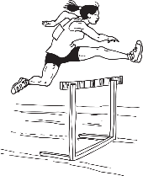

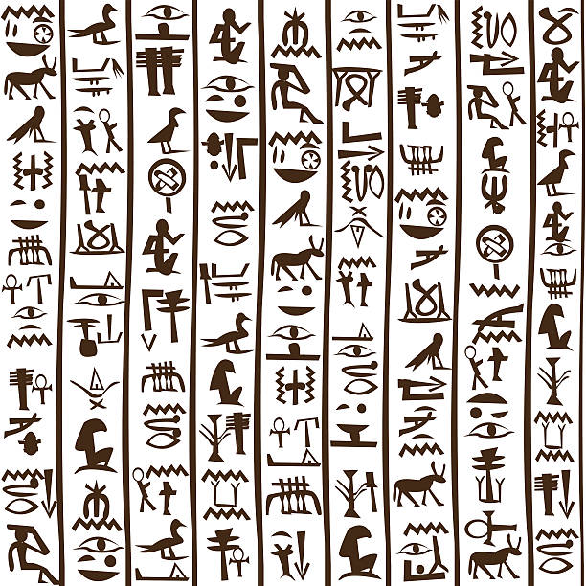



 | centaine  de million | dizaine  de million | unité  de million | centaine  de mille | dizaine  de mille | unité  de mille | centaine | dizaine | unité | dixième | centième | millième | dix-millième
abréviations➔ | C.M. | D.M. | U.M. | CM | DM | UM | C | D | U | d | c | m | dm

suite au verso
110
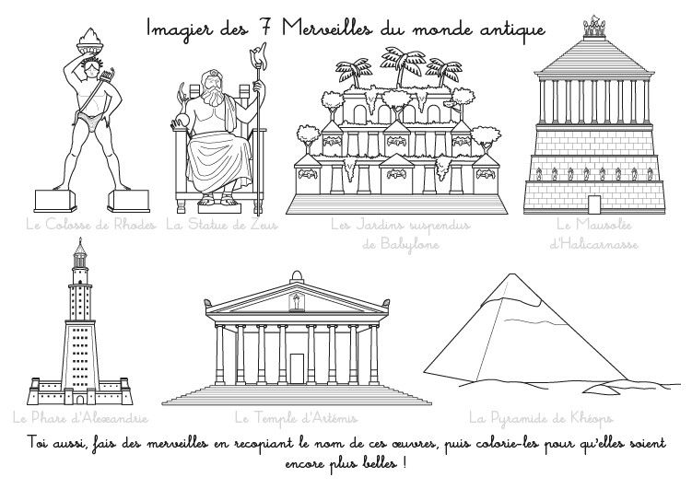

Au jour le jour:

lundi:  13h15 anglais DÉBUT de l’examen de fin d’année  18h00 basketball parascolaire  mardi: 8h20 éducation physique  10h45 sciences  13h20 tutorat  15h35 aide aux devoirs  mercredi:  midi AUDITIONS SPECTACLE FIN D’ANNÉE  9h30 éducation physique  14h45 HOCKEY PARASCOLAIRE | jeudi: 8h30 dictée  9h30 musique  caisse-scolaire (remettre vos enveloppes AVANT 13h00)  18h15 volleyball parascolaire  vendredi: 8h20 contrôle de leçons  9h30 anglais SUITE de l’examen de fin d’année  dimanche: fête des mères  lundi: on s’habille WESTERN…
1 Mardi, vous rencontrerez vos équipes du Cercle littéraire: ayez votre carnet!

2 Ne tardez pas à commander vos photos de finissants. En cas de pépin, contactez Photorepensée.

3Répétez Les 3 Mousquetaires entre les pages 1 et 13; nous avançons dans la mise en scène!

4AUDITIONS DE MERCREDI: TOUS LES ÉLÈVES INTÉRESSÉS À TENTER LEUR CHANCE AFIN D’ANIMER LE CONCERT DE FIN D’ANNÉE À L’ÉGLISE SONT INVITÉS À APPRENDRE LES QUELQUES RÉPLIQUES ET À SE PRÉSENTER AUX AUDITIONS, MERCREDI DE 11H50 À 12H20, DANS LE LOCAL DE M. PASCAL.

5Jeudi 14 mai, à 15h45, tous les parents et tous les élèves sont invités à la MAISON D’AURORE(4816 rue Garnier) afin d’entendre les monologues qui terminent le magnifique projet «Raconte-moi l’itinérance».

6La semaine prochaine, c’est la semaine des services de garde. Il y aura une activité thématique chaque jour. Lundi 11 mai, ce sera la journée «Western». Sortez vos chapeaux de cowboy et de cowgirl!

7À partir du vendredi 8 mai et jusqu’à la fin de l’année, les contrôles de leçons devront être remis corrigés au retour de la fin de semaine, mais la signature d’un parent sera optionnelle. C’est à vous de vous entendre avec vos parents sur ce qu’ils préfèrent.

9Danse du printemps: ce sera le vendredi 22 mai. Notez-le! En vue de cette danse et de la soirée des finissants, nous vous demanderons bientôt vos suggestions de musique. Pensez à des titres qui font danser!

Mot aux élèves et aux parents:



Aide aux devoirs:
Mardi, de 15h35 à 16h10, il y aura de l’aide aux devoirs.
109

